O B J E D N Á V K A | číslo : OBJ26/166

 | Objednatel |  | IČO: |  | 00096814 | DIČ: | CZ00096814
 | 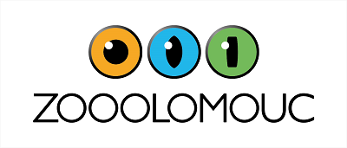 |  | Zoologická zahrada Olomouc, příspěvková organizace
 |  |  | Darwinova 222/29
 |  |  | 779 00 Olomouc |  |  |  |  |  |  | Dodavatel |  | IČO: | 25865447 | DIČ: | CZ25865447
 |  |  |  |  |  |  |  |  |  | Fe Produkt, a.s.
 | Bankovní spojení |  |  |  |  |  |  |  |  | Wittgensteinova 886/10
 | Číslo účtu |  |  |  |  |  |  |  |  | Hodolany
Předpokládaná cena: |  |  | 91 700,00 |  |  |  |  |  |  | 779 00 Olomouc
 | Objednáváme: |  |  | svařované profily, jekly, trubky
 | feromateriál na opravy - střecha lemur, makaci a dal., vč. manipulace s hydraulickou rukou

 | V Olomouci
 | Dne: | 14.04.2026
 | Vyřizuje: | Mgr. Marek Navrátil
 | Telefon:
 | E-mail:
Právní vztahy touto objednávkou neupravené se řídí příslušnými ustanoveními zákona č.89/2012 Sb.občanský zákoník,
ve znění pozdějších předpisů.

PŘEDBĚŽNÁ ŘÍDÍCÍ KONTROLA PŘED VZNIKEM ZÁVAZKU DLE ZÁKONA Č. 320/2001 SB.

Příkazce operace: ( Ing. R.Habáň, Dr. ) ......................................................

Správce rozpočtu: ( Ing. O.Pernecká ) ...................................................

